PRACT2 EJERCICIO 3

1. Ejecución de la aplicación RMI:

Definición aplicación RMI:
Arranque servidor RMIRegistry:
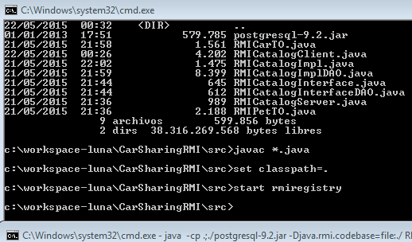
Arranque Servidor:
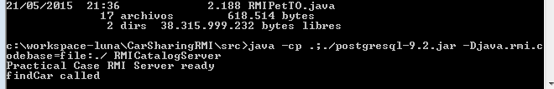
Arranque Cliente:
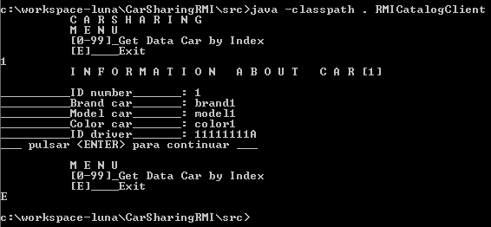

2 Decisiones de Diseño:

La única adaptación que se ha realizado; ha sido adaptar las consultas y a la definición de bases de datos y consultas de coches y conductores.
El usuario/password utilizado en la clase encargada de la conexión JDBC; difiere de la explicada en los tutoriales (USER: “USER”; password: “homer23”)

